
厦门大学《离散数学》课程期末试卷
软件 学院 系 2015 年级 专业
主考教师：杨维玲 试卷类型：（A卷）

一、（14分）将下列命题符号化：其中 (1), (2) 在命题逻辑中，(3), (4) 在一阶逻辑中且个体域取全总个体域：
（1） 除非4是奇数，否则5不是偶数。
p:4是奇数，q：5是偶数
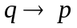
（2）王小红虽然没上过大学，但她自学成才。
p:王小红上过大学，q：王小红自学成才
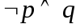
（3）有的火车比所有的汽车跑得快。
F(x):x是火车， G(x)：x是汽车， L(x,y)：x跑得比y快；
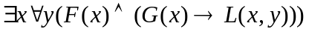（存在后面跟合取，任意后跟箭头）
（4）没有能表示成分数的无理数。
F(x):x能表示成分数， G(x)：x是无理数，
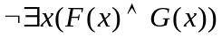
二、（10分）求公式(1)的主析取范式，公式(2)的前束范式。
（1） 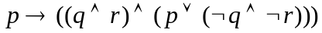
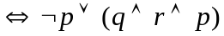
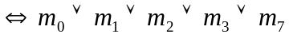
（主析取范式，每个项都是合取范式，合取范式是极小项，找成真赋值，真值表最后一列找1）
（主合取范式，每个项都是析取范式，析取范式是极大项，找成假赋值，真值表最后一列找0）
2.
三、（5分）自然推理系统中证明下面推理：
前提：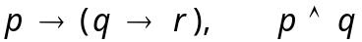
结论：
证明：①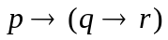 前提引入
②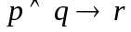 ①置换规则
③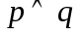 前提引入
④ ②③假言推理
⑤ ④附加规则

四、（7分）在自然推理系统中构造下面推理的证明（个体域：人类集合）：
每个喜欢步行的人都不喜欢骑自行车，每个人或者喜欢骑自行车或者喜欢乘汽车。有的人不喜欢乘汽车。所以，有的人不喜欢步行。
F(x)：x是人， G(x)：x喜欢步行， H(x)：x喜欢骑自行车，L(x)：x喜欢乘汽车
前提：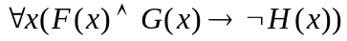，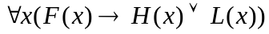，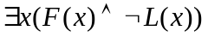
结论：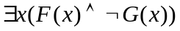
证明：① 前提引入
②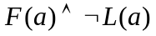 ①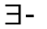
③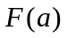 ②化简
④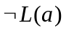 ②化简
⑤ 前提引入
⑥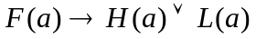 ⑤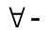
⑦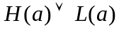 ③⑥假言推理
⑧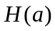 ④⑦析取三段论
⑨ 前提引入
⑩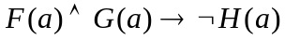 ⑨
⑾ 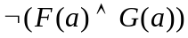 ⑧⑩拒取式
⑿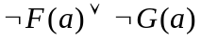 ⑾置换
⒀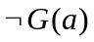 ③⑿析取三段论
⒁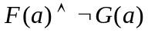 ③⒀合取
⒂ ⒁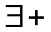

五、（4分）在有限个体域内消去量词：
个体域D={a,b}，公式为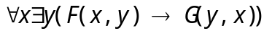
解：（存在消去是或，任意消去是且）

六、（5分）求由a,b,c,d构成的n位符号串中，a,b,c,d都至少出现一次的符号串的数目。
解：Ｓ是由a,b,c,d构成的n位符号串所构成的集合，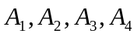分别表示不出现a,b,c,d的字符串构成的集合，则a,b,c,d都至少出现一次的符号串构成的集合可表示为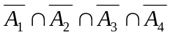
根据容斥原理：
其中：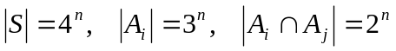，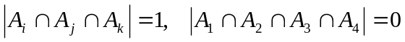
（如果n位字符串里不出现a，那么这n位只能由剩下的三个来填充，每一位上有三种可能，所以总共是3*3*….3，共n位，所以是3的n次方，其余的类比）
所以：a,b,c,d都至少出现一次的符号串的数目是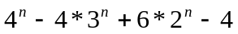。

七、(8分) 设，
（1）求R,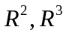的集合表达式；
（2）求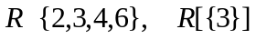.
解：
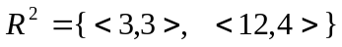（R二次方的计算方法是R右合取R）
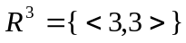
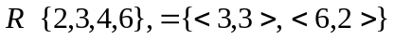（少限制符号，第一个元素从这个集合上取）
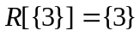（先求R与{3}的限制，然后求这个限制的值域）
八、（9分）设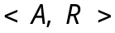为偏序集，其中A={1,2,3,4,6,9,24,54}，R是A上的整除关系。
（1）画出的哈斯图；
（2）求A中的极大元；
（3）令B={4，6，9}，求B的上确界和下确界。

解：（画哈斯图：首先把R都写出来，然后去掉所有的自己*自己，然后破坏传递性——如果<a,b><b,c>都在，就去掉<a,c>，都弄完之后，挑出没有出现在值域里的，放到第一层，其余的看情况分配）

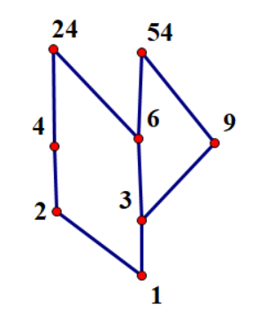

（２）Ａ中的极大元为24，5４；
（３）Ｂ的无上确界，下确界为1。

九、（4分）设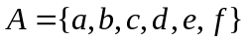， R是A上的二元关系，且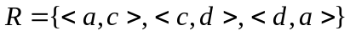，设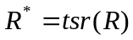，则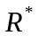是A上的等价关系。写出的关系表达式和商集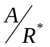
解：
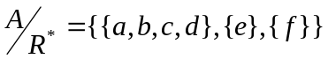
（tsr：先求自反闭包，集合表达式是并上IA，在矩阵里就是对角线全改成1，在关系图里就是给没环的点都加上环；然后对称闭包，集合表达式是如果有<a,b>，就加上<b,a>，在矩阵里就是把1的对称位置都改成1，在关系图里是如果两个点之间有单向边就改成双向边；最后是传递矩阵，最好用关系图来看，如果两个点可达，就在这两个点之间加上一条边）
（商集：看关系图，有边相连的就是商集里的一个元素）

:十、(7分)设Ｚ为整数集， 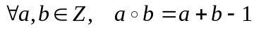，
- 该运算是否满足交换律，结合律和幂等律；
- 求出单位元，零元及逆元（如果存在的话）
解：（１）因为，所以该运算满足交换律；
因为
所以该运算满足结合律
因为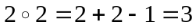，所以该运算不满足幂等律。
（２）1是该运算的单位元，因为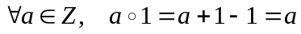且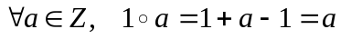
无零元。
且
所以，a的逆元是2-a。

十一、（8分）设Ｘ＝{1,2,3,5,6,10,15,30}，Ｙ＝{2,3,6,12,24,36}，Ｗ＝{1,2,3,5,30,60}，Ｔ＝{1,2,3,4,9,36}，这些集合关于整除关系都构成偏序关系，画出哈斯图，说明其中哪几个构成格，哪几个构成分配格，哪几个构成有补格。
（判断一个哈斯图是不是格：任取两个点，看有没有最大上界和最小下界）
（分配格：看有没有五角格和钻石格作为子格）
（补元：在自己的格里找一个点，他俩的最大上界是全上界，最小下界是全下界，那这个点就是它的补元）
（有补格：在格里，任找一个点，它都有补元，那这个格就是有补格）
构成格的有Ｘ，Ｗ，Ｔ，分配格的有Ｘ，有补格的有Ｘ，Ｔ

十二、（5分）画出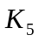的3条边的所有非同构的子图
解：有8个非同构子图。
（注意子图和生成子图的区别）

十三、（6分）判断下列命题是否正确，正确的话给出一个简短的证明，错误的话举出反例：
- 完全图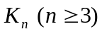是欧拉图；
- 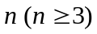阶有向完全图是欧拉图
解：（１）错误，如Ｋ4是三正则图，四个奇度点，不是欧拉图。
（２）正确，阶有向完全图的每个点出度等于入度＝n-1，所以是欧拉图。

十四、（8分）如下图所示的有向图Ｄ；
- Ｄ中有几个非同构的圈？
- Ｄ中最长的路径长度是多少？
- Ｄ中最长的简单通路长度是多少？
- Ｄ是哪类连通图？
解：Ｄ中非同构的圈有2个，1长圈和2长圈。
Ｄ中最长的路径：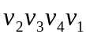，其长度是3
Ｄ中最长的简单通路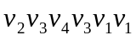，其长度是5
因为存在经过所有顶点的通路，且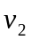只有出度没有入度，所以不存在经过所有顶点的回路，因而Ｄ是单向连通

